Genvägar till våra hemsidor

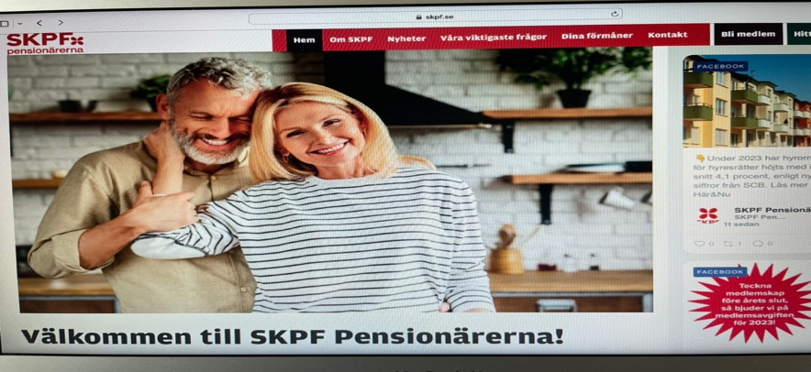

Detta är förbundets hemsida dit ni kommer genom att via er Webbläsare söka SKPF
Ni kan komma vidare genom att klicka på en fyrkantig symbol uppe i högra hörnet.

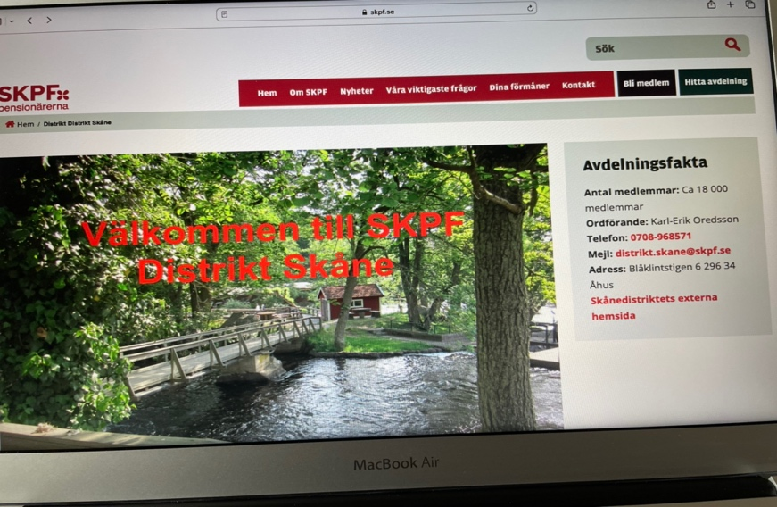

Detta är Distrikt Skånes hemsida dit kommer ni via er webbläsare sök SKPF Distrikt
Skåne och ni kan ta er vidare genom att scrolla nedåt.

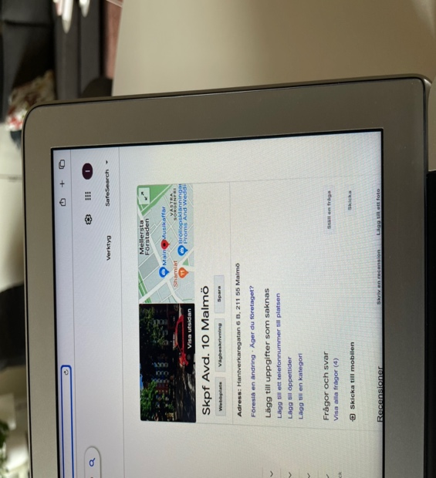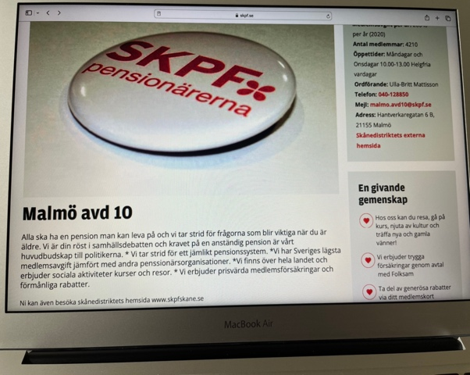

Detta är vår egen hemsida Malmö avd 10 dit kommer ni via er webbläsare sök SKPF Malmö avdelning 10. För att se mer kan ni klicka på visa fler nederst i bilden.

